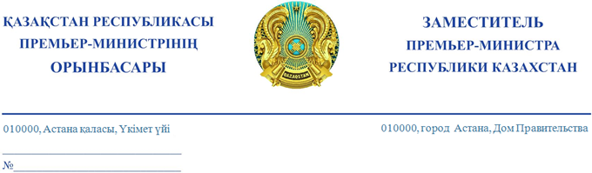

**Депутатам Мажилиса Парламента**

**Республики Казахстан**

(по списку)

*На № ДС-99*

*от 26 апреля 2023 года*

**Уважаемые депутаты!**

Рассмотрев запрос по пересмотру в сторону увеличения размеров грантов, выделяемых из республиканского бюджета по государственному образовательному заказу на обучение медицинским специальностям бакалавриата, интернатуры, магистратуры, резидентуры и докторантуры, сообщаю следующее.

Министерством здравоохранения создана рабочая группа с участием представителей медицинских ВУЗов для пересмотра методики формирования стоимости обучения по программам образования в области здравоохранения.

Рабочей группой проводится работа по расчетам стоимости государственного образовательного гранта в сторону увеличения по уровням направления «Здравоохранение» *(в том числе по специальности «Общая медицина»)* за счет средств республиканского бюджета.

По итогам работы рабочей группой будут внесены изменения в методику формирования стоимости обучения по программам образования в области здравоохранения и пересмотрены в сторону увеличения размеры грантов, выделяемых из республиканского бюджета по государственному образовательному заказу на обучение медицинским специальностям на 2024-2025 учебный год.

Министерствам здравоохранения, финансов, науки и высшего образования дано соответствующее поручение.

Учитывая важность вопроса подготовки кадров для системы здравоохранения, Министерство здравоохранения выражает готовность совместного обсуждения их с участием депутатского корпуса в рамках рабочей группы.

**А. Кульгинов**

Исп. Коскельдинова Ш.Ч.

тел. 750013